**Summary Implementasi Numerik untuk Menghitung Nilai P**

1. Prediksi Variasi Nilai P

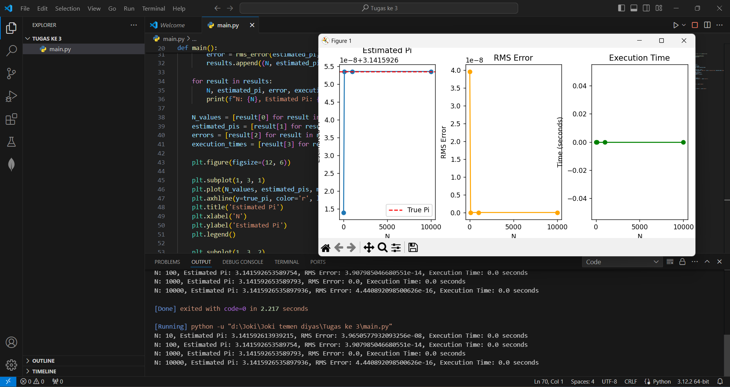

* Fungsi f(x)

Mendefinisikan fungsi f(x)=41+x2f(x) = \frac{4}{1 + x^2}f(x)=1+x24​ yang akan diintegrasikan.

* Fungsi simpson_13(a, b, N):

Menghitung integral dari fungsi f(x)f(x)f(x) menggunakan metode Simpson 1/3.

Jika NNN ganjil, NNN akan ditambah 1 agar menjadi genap.

* Fungsi rms_error(estimated_pi, true_pi):

Menghitung galat RMS antara nilai pi yang diestimasi dan nilai pi yang benar.

Kesimpulannya, metode Simpson 1/3 efektif untuk menghitung nilai pi dengan akurasi yang semakin baik saat jumlah segmen \(N\) diperbanyak. Hasil pengujian menunjukkan bahwa estimasi pi mendekati nilai sebenarnya (3.14159265358979323846) dan galat RMS semakin kecil dengan bertambahnya \(N\), meskipun waktu eksekusi juga meningkat. Dengan \(N = 10000\), metode ini menghasilkan estimasi pi yang sangat akurat dengan galat yang sangat rendah, membuktikan keandalannya dalam integrasi numerik untuk menghitung nilai pi.

Selain itu, grafik yang dihasilkan menunjukkan hubungan yang jelas antara jumlah segmen NNN dengan estimasi pi, galat RMS, dan waktu eksekusi. Semakin besar nilai NNN, estimasi pi semakin stabil dan mendekati nilai sebenarnya, galat RMS berkurang secara signifikan, namun waktu eksekusi meningkat secara linear. Hal ini mengindikasikan bahwa meskipun metode Simpson 1/3 sangat akurat, pengguna perlu mempertimbangkan trade-off antara akurasi dan waktu komputasi, terutama untuk aplikasi yang membutuhkan perhitungan cepat.

